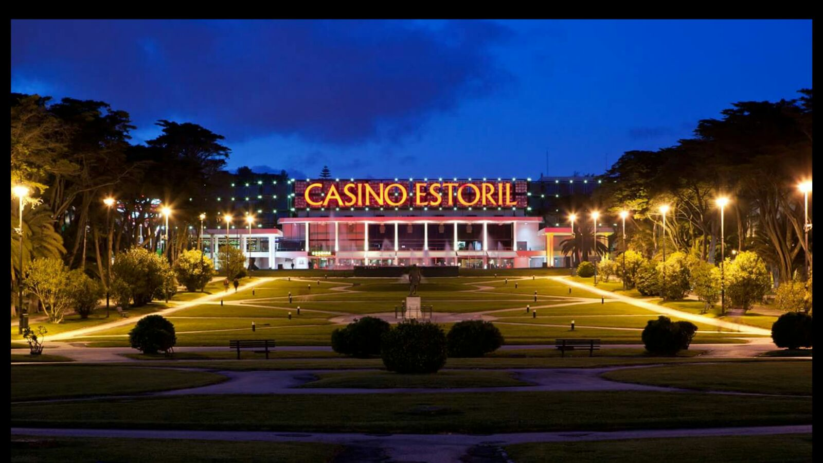

**37º**

**ANIVERSÁRIO**

NO

O **GDC Fidelidade** celebra o seu **37º Aniversário** no próximo dia **2 de Junho** (sábado).

Durante o dia teremos os Torneios de Aniversário de Futsal (com a participação das equipas dos Núcleos Norte, Centro, Sul e Lisboa) e o Convívio de Futebol de Veteranos. Estes jogos decorrerão nas instalações do Colégio Pedro Arrupe, na Expo.

Ao final do dia, teremos o Jantar Comemorativo no Salão Preto e Prata do Casino do Estoril.

A festa terá início pelas **18h15** com o **welcome drink** e a **entrada para o Salão** será feita pelas **19h45**.

O programa será, mais uma vez, repleto de surpresas mas podemos garantir-lhe uma noite de requinte, celebração e plena de emoção!

E porque as crianças também têm direito a festejar, teremos uma **equipa de animadores** que lhes proporcionará bons momentos de brincadeira.

**Venha celebrar connosco. Esta festa também é sua!**

**As inscrições para o jantar deverão ser enviadas a partir das 10h00, do dia 19/04/18, para o email do grupo.desportivo.reservas@fidelidade.pt, até dia 22/05/18.**

**Nota**: As inscrições serão consideradas válidas após o seu pagamento com data limite de 25/05/18.

|  |  |  |  |  |  |  |  |  |  |  |  |  |  |  |  |  |  |  |  |  |  |  |  |  |  |  |  |  |  |  |  |  |  |  |  |  |  |  |  |  |  |  |  |  |  |  |  |  |  |  |  |  |  |  |  |  |  |  |  |  |  |  |  |  |  |  |  |  |  |  |  |  |  |  |  |  |  |  |  |  |  |  |  |  |  |  |  |  |  |  |  |  |  |  |  |  |  |  |  |  |  |  |  |  |  |  |  |  |  |  |  |  |  |  |  |  |  |  |  |  |  |  |  |  |  |  |  |  |  |  |
| --- | --- | --- | --- | --- | --- | --- | --- | --- | --- | --- | --- | --- | --- | --- | --- | --- | --- | --- | --- | --- | --- | --- | --- | --- | --- | --- | --- | --- | --- | --- | --- | --- | --- | --- | --- | --- | --- | --- | --- | --- | --- | --- | --- | --- | --- | --- | --- | --- | --- | --- | --- | --- | --- | --- | --- | --- | --- | --- | --- | --- | --- | --- | --- | --- | --- | --- | --- | --- | --- | --- | --- | --- | --- | --- | --- | --- | --- | --- | --- | --- | --- | --- | --- | --- | --- | --- | --- | --- | --- | --- | --- | --- | --- | --- | --- | --- | --- | --- | --- | --- | --- | --- | --- | --- | --- | --- | --- | --- | --- | --- | --- | --- | --- | --- | --- | --- | --- | --- | --- | --- | --- | --- | --- | --- | --- | --- | --- | --- | --- | --- |
| **Ficha de Inscrição** | | | | | | | | | | | | | | | | | | | | | | | | | | | | | | | | | | | | | | | | | | | | | | | | | | | | | | | | | | | | | | | | | | | | | | | | | | | | | | | | | | | | | | | | | | | | | | | | | | | | | | | | | | | | | | | | | | | | | | | | | | | | | | | | | | |
|  | |  | |  | |  |  | | |  | |  | | |  | |  | |  | | |  | |  | |  | |  | | |  | | |  |  | | |  | | |  |  | | |  | | |  | | |  | |  | | |  | | |  | |  | |  | | |  | | | |  | |  | | |  | | |  | | | |  | |  | | | | | | | | | | |  | | | | |  |  | | | |  | | | | | | |  | |  | | | | |  | | |  | | |  | |  | | |  |  | |  | | | | |
| **Nome:** | | | | | |  | | | | | | | | | | | | | | | | | | | | | | | | | | | | | | | | | | | | | | | | | | | | | | | | | | | | | | | | | | | | | | | | | | | | | | | | | | | | | | **Nº Sócio:** | | | | | | | | | | | | | | | | |  | | | | | | | | | | | | | | | | | | | | | | | | | | |  |  | |  | | | | | | | | | | | | | | | | | | | | | | | | | | |
|  | | | | | | | | | | | | | | | | | | |  | | |  | |  | |  | |  | | |  | | |  |  | | |  | | |  |  | | |  | | |  | | |  | |  | | |  | | |  | |  | |  | | |  | | | |  | |  | | |  | | | |  | | |  | |  | | | | | | | | | | |  | | |  | | |  | | | |  | | | | | | |  | |  | | | | |  | | |  | | |  | |  | | |  |  | |  | | | | | | | | | | | | | | | | | | | | | | | | | | | | | | | |
| **Data Nasc:** | | | | | | | | | |  | | | | | | | | | | | | | | | | | | | | | | | | | **NIF:** | | | | | | | | | | | | | |  | | | | | | | | | | | | | | | | | | | | | | | | | | | | | | | | | | |  | | | | | | | | | | | | | |  | | |  | | | |  | | | | | | |  | |  | | | | |  | | |  | | |  | |  | | |  |  | |  | | | | | | | | | | | | | | | | | | | | | | | | | | | | | | | |
|  | |  | |  | |  |  | | |  | |  | | |  | |  | |  | | |  | |  | |  | |  | | |  | | |  |  | | |  | | |  |  | | |  | | |  | | |  | |  | | |  | | |  | |  | |  | | |  | | | |  | |  | | |  | | | |  | | |  | |  | | | | | | | | | | |  | | |  | | |  | | | |  | | | | | | |  | |  | | | | |  | | |  | | |  | |  | | |  |  | |  | | | | | | | | | | | | | | | | | | | | | | | | | | | | | | | |
| **Outros Participantes:** | | | | | | | | | | | | | | | | | | | | | | | | | | | | | | | | | |  |  | | |  | | |  |  | | |  | | |  | | |  | |  | | |  | | |  | |  | |  | | |  | | | |  | |  | | |  | | | |  | | |  | |  | | | | | | | | | | |  | | |  | | |  | | | |  | | | | | | |  | |  | | | | |  | | |  | | |  | |  | | |  |  | |  | | | | | | | | | | | | | | | | | | | | | | | | | | | | | | | |
|  | | | | | | | | | | | | | | | | | | | | | | | | | | | | | | | | | | | | | | | | | | | | | | | | | | | | | | | | | | | | | | | | | | **Data Nasc:** | | | | | | | | | | | | | | | | | |  | | | | | | | | | | | | | | | | | | | | | **Sócio:** | | | | | | |  | | **Sim** | | | | | | | |  | | |  | **Não** | | | |  |  | |  | | | | | | | | | | | | | | | | | | | | | | | | | | | | | | | |
|  | | | | | | | | | | | | | | | | | | | | | | | | | | | | | | | | | | | | | | | | | | | | | | | | | | | | | | | | | | | | | | | | | | | | | | | | | | | | | | | | | |  | |  | | | | | | | | | | |  | | |  | | |  | | | |  | | | | | | |  | |  | | | | |  | | |  | | |  | |  | | |  |  | |  | | | | | | | | | | | | | | | | | | | | | | | | | | | | | | | |
|  | | | | | | | | | | | | | | | | | | | | | | | | | | | | | | | | | | | | | | | | | | | | | | | | | | | | | | | | | | | | | | | | | | **Data Nasc:** | | | | | | | | | | | | | | | | | |  | | | | | | | | | | | | | | | | | | | | | **Sócio:** | | | | | | |  | | **Sim** | | | | | | | |  | | |  | **Não** | | | |  |  | |  | | | | | | | | | | | | | | | | | | | | | | | | | | | | | | | |
|  | | | | | | | | | | | | | | | | | | | | | | | | | | | | | | | | | | | | | | | | | | | | | | | | | | | | | | | | | | | | | | | | | | | | | | | | | | | | | | | | | |  | |  | | | | | | | | | | |  | | |  | | |  | | | |  | | | | | | |  | |  | | | | |  | | |  | | |  | |  | | |  |  | |  | | | | | | | | | | | | | | | | | | | | | | | | | | | | | | | |
| **Email:** | | | | | |  | | | | | | | | | | | | | | | | | | | | | | | | | | | | | | | | | | | | | | | | | | | | | | | | | | | | | | | | | | | | | | | | | | | | | | |  | | | | | | | | | | | | | | |  | | | |  | | | | | | |  | | | |  | | | | |  | | | | |  | | | | | |
|  | | | | | | | | |  | | | |  | | |  | | | |  | | |  | | |  | | |  | | |  | | | | |  | | |  | | |  | | |  | | | |  | | | |  | | |  | | |  | | | |  | | | |  | | |  | | |  | | |  | | | |  | | | |  | |  | |  | |  | | |  | | | | |  | | | |  | | | |  | | |  | | | | | |  | | | |  | | |  | | | | | | | | | | | |  | |  | | | | |  | |  | | |  | |  | |  | |  | |  | |  | | |  | |  | |  |
| **Pagamento:** | | | | | | | | | | **Venc.** | | | | | | | | | | | | | | | |  | | | **Numerário** | | | | | | | | | | | | | | | | | | | | | | | | |  | | | **T. B. – 003521790001079833036** | | | | | | | | | | | | | | | | | | | | | | | | | | | | | | | | | | | | | | | | | | | | | | | | | | | | |  |  | | | | | | | | | | | | | | | | | | | | | | | | | | | | |  | | |  | |
|  | | |  | |  | | |  | | |  | | |  | | | |  | | |  | | | |  | |  | | |  | | |  | | |  | | |  | | | | |  | | |  | | | | |  | | |  | | |  | | | |  | | |  | | | |  | | | |  | | |  | | | |  | | | | | |  | |  | |  | |  | | | |  | | | | | |  | | | |  | | |  | | | | | | | |  | | | |  | | | | | | | | | | |  | | | |  | | |  | |  | | | | |  | |  | |  | |  | |  | |  | | |  | |  | |  | |
| **Assinatura:** | | | | | | | | | |  | | | | | | | | | | | | | | | | | | | | | | | | | | | | | | | | | | | | | | | | | | | | | | | | | | | | | | | | | **Telemóvel:** | | | | | | | | | | | | | | | |  | | | | | | | | | | | | | | | | | | | | | | | **Data:** | | | | | | | | |  | | | | | | | | | | | | | | | | |  | |

|  |  |  |
| --- | --- | --- |
|  | **Sócios** | **Não Sócios** |
| **Adultos** | **35,00€** | **50,00€** |
| **Crianças 5 aos 12 anos** | **17,50€** | **25,00€** |